吴忠市利通区林草与水协调发展方案

（征求意见稿）

吴忠市利通区自然资源局
宁夏嘉润农林科技发展有限公司 2024年2月

吴忠市利通区林草与水协调 发展方案

为落实最严格水资源管理制度，优化水资源配置，促进水资源 节约集约利用，牢固树立以水定林草的发展理念，从造林种草的实 际需要和水资源承载力相适应出发，合理配置林草植被比重和空间 分布，建设林水平衡、林水相宜的防护林体系，为全区生态建设高 质量发展提供有力的水利保障。根据《吴忠市利通区“ 四水四定 ” 试点建设实施方案》 (吴利党发〔2023〕19号） ，结合实际，现制 定《吴忠市利通区林草与水协调发展方案》。

一、指导思想
以习近平新时代生态文明建设思想为指导，全面贯彻党的二 十大精神、 习近平总书记视察宁夏重要讲话指示批示精神、在加 强荒漠化综合防治和推进“ 三北 ”等重点生态工程建设座谈会上 的重要讲话精神，深入落实自治区第十三次党代会、 自治区党委 十三届五次全会精神，坚持水资源最大刚性约束，坚持 “ 四水四 定 ”，在摸清我区水资源时空分布现状 、 生态用水潜力等基础 上 ，确定不同 空 间尺度基于水资源约束的林草植被分布格局 ， 以水定绿 、量水而行 ，统筹协调利用好黄河水和地下水 ，形成 互为补充 、科学调度和高效用水的节约用水模式 。科学确定营 造林模式 ， 防止过度用水造成生态环境破坏 ，发展乔灌草水平 衡的植被生态系统的技术路线和生态用水方案 ，为显著提升我 区生态建设水平 ，打好黄河“ 几字弯 ”攻坚战宁夏战役积极贡

献林草力量 ，助力 自治区黄河流域生态保护和高质量发展先行 区建设。

二、基本原则

1 、节水优先，量水而行
把水资源作为最大刚性约束 ， 以水定绿、量水而行，控制总 量、以供定需。以供水情况确定灌溉发展规模，科学确定营造林模 式，防止过度用水造成生态环境破坏。

2 、 因地制宜，突出重点
全面考虑区域与流域水土资源条件和发展布局 ，根据区域 特点，确定节水灌溉任务和重点，依水土资源条件发展灌区；结 合改造与新建，科学规划、合理布局、有序实施；

3 、 生态优先，绿色发展
坚持生态优良、生产低碳、生活 宜居导向，坚决守住生态功 能保障基线、环境质量安全底线、 自然资源利用红线 ，协调经济 社会发展与生态环境保护的关 系 ，打造资源节约 、生态友好的 空间格局、产业结构、生产方式。

4 、整体布局，科学营林
从推进新时代生态建设可持续发展的长远考虑 ，牢固树立 以水定林草的发展理念，从造林种草的实际需要和水资源承载力 相适应出发，合理配置林草植被比重和空间分布，在营造乔木林 上要开展水资源论证，营造灌木林要推广低密度造林，形成可复 制可推广的经验，建设林水平衡、林水相宜的防护林体系。

三、建设目标
结合利通区“ 四水四定 ” 目标 ，依据吴忠市利通区高效节
水灌溉“ 十四五 ”规划，提出利通区发展以水定林、高效节水总
体思路，根据当地水利设施基础条件，全面落实节水优先方针，
科学选择植被恢复模式，合理配置林草植被类型和密度，形成黄
河水、地下水互为补充，建设科学的高效节水灌溉体系，为全区
生态建设高质量发展提供有力的水利保障，为打好黄河“ 几字弯 ” 攻坚战宁夏战役积极贡献林草力量，助力自治区黄河流域生态保
护和高质量发展先行区建设。根据《吴忠市利通区“ 四水四定 ” 试点建设实施方案》 (吴利党发〔2023〕 19号）和《 自治区人民 政府办公厅关于印发宁夏回族自治区有关行业用水定额的通知》 （宁政办发〔2014〕 182号）文件精神，到2025年 ，利通区生态 取水预期指标为7.01万亩 ，取水总量控制在1660万立方米 ，其 中黄河水1620万立方米，地下水40万立方米。

四、主要内容
根据《利通区2022年国土变更数据》和《利通区2022年林草湿 综合监测数据》，利用最新卫星遥感影像数据，确定我区生态用水 区域，按照五里坡节水灌溉区域、绿色通道和农田林网三个部分进 行划分。

（一）五里坡节水灌溉区
1、生态用水区域及面积

五里坡节水灌溉区生态用水区域主要集中在利通区五里坡 地区 ，主要采用节水灌溉模式进行 ，2024年生态用水预期指标 为28206.8亩，2025年生态用水预期指标为28543.8亩。
2、水源
水源为引黄河水，输水渠道输入蓄水池，通过提水泵站输送 到输水管网进入林带。
3、生态用水
根据《 自治区人民政府办公厅关于印发宁夏回族自治区有关 行业用水定额的通知》（宁政办发〔2014〕182号）文件和《吴忠 市利通区“ 四水四定 ”试点建设实施方案》 (吴利党发〔2023〕19 号）文件精神，结合五里坡生态环境实际，确定五里坡生态用水 定额为每年280立方米/亩，2025年生态用水预期指标为799.2万立 方米。
4、责任单位
责任单位为利通区自然资源局。
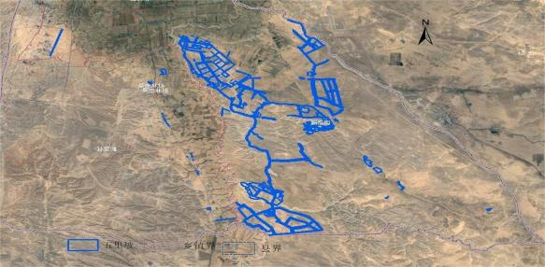

五里坡生态用水区域图

（二）绿色通道
绿色通道2024年预期指标为16193.5亩，2025年预期指标为 2022.2亩。根据《自治区人民政府办公厅关于印发宁夏回族自治 区有关行业用水定额的通知》（宁政办发〔2014〕182号文件和《 吴忠市利通区“四水四定”试点建设实施方案》(吴利党发〔2023〕 19号）文件精神，结合绿色通道生态环境实际，确定绿色通道生 态用水定额为每年280立方米/亩，2025年生态用预期指标为566.2 万立方米（黄河水为526.2万立方米，地下水为40万立方米） ，其 中：
1、慈善大道
（1）生态用水区域及面积：生态用水区域包括慈善大道、三 号连接线（慈善大道-罗山大道） 、 四号连接线（慈善大道-罗山 大道） 。2024年生态用水预期指标为6694.5亩，2025年生态用水 预期指标为6706.8亩。
（2）水源
水源为引黄河水，输水渠道输入蓄水池，通过提水泵站输送 到输水管网进入林带。
（3）生态用水
2025年生态用水预期指标为187.8万立方米。
（4）责任单位：利通区自然资源局

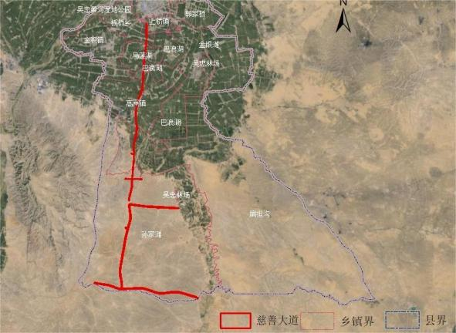

慈善大道两侧绿化生态用水区域图

2、罗山大道
（1）生态用水区域及面积：生态用水区域为罗山大道两侧林 带及 中 间景观隔离带 ，2024年生态用水预期指标为3075.3亩 ， 2025年生态用水预期指标为3075.3亩。
（2）水源
水源为引黄河水，输水渠道输入蓄水池，通过提水泵站输送 到输水管网进入林带。
（3）生态用水
2025年罗山大道生态用水预期指标为86.1万立方米。
（4）责任单位：利通区自然资源局

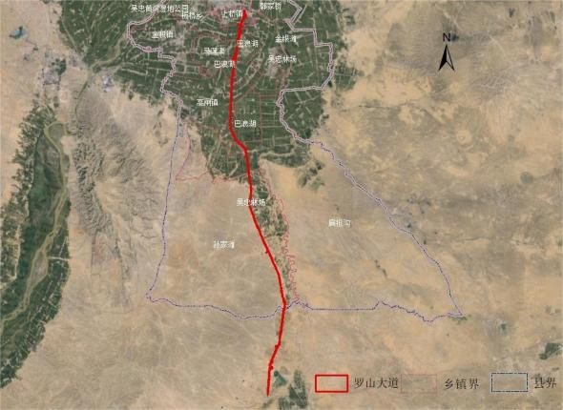

罗山大道生态用水区域图

3、高速公路匝道
（1）生态用水区域及面积：生态用水区域为四个高速公路出 入口景观绿化带，2024年生态用水预期指标为949.1亩，高速公路 匝道2025年生态用水预期指标为949.1亩。
（2）水源
水源为引黄河水，输水渠道输入蓄水池，通过提水泵站输送 到输水管网进入林带。
（3）生态用水
2025年高速公路匝道生态用水预期指标为26.6万立方米。
（4）责任单位：高速公路管理局

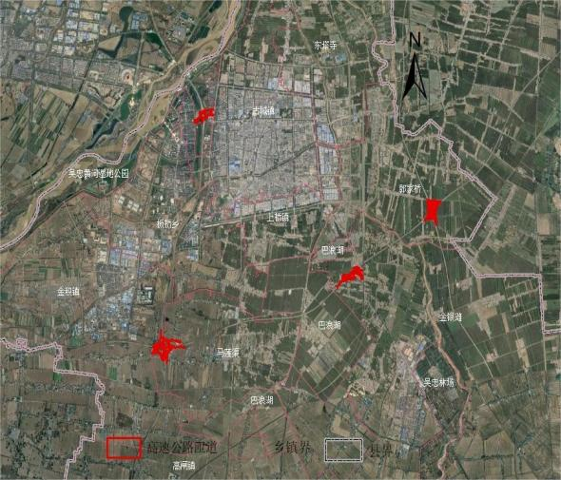

高速公路匝道绿化生态用水区域图

4、银平公路
（1）生态用水区域及面积：生态用水区域为银平公路两侧防 护林带，2024年生态用水预期指标为1865.7亩，银平公路2025年 生态用水预期指标为5882.1亩。
（2）水源
水源为引黄河水和地下水，黄河水通过输水渠道输入蓄水池， 通过提水泵站输送到输水管网进入林带；地下水通过抽水泵站输 送到输水管网进入林带。
（3）生态用水

2025年银平公路生态用水预期指标为164.7万立方米（黄河水 130.4万立方米，地下水34.3万立方米）。
（4）责任单位：利通区自然资源局

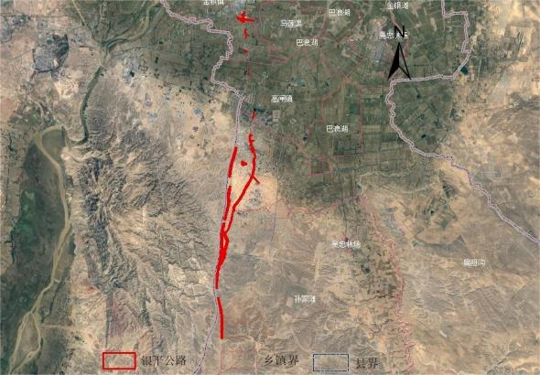

银平公路两侧绿化生态用水区域图

5、吴惠公路
（1）生态用水区域及面积：生态用水区域为吴惠公路两侧防 护林带，2024年生态用水面积为242.8亩，吴惠公路2025年生态用 水面积为242.8亩。
（2）水源：为黄河水和地下水互为补充，通过抽水泵站输送 到输水管网进入林带。
（3）生态用水

2025年吴惠公路生态用水预期指标为6.8万立方米（黄河水 1.1万立方米，地下水5.7万立方米）。
（4）责任单位：利通区自然资源局
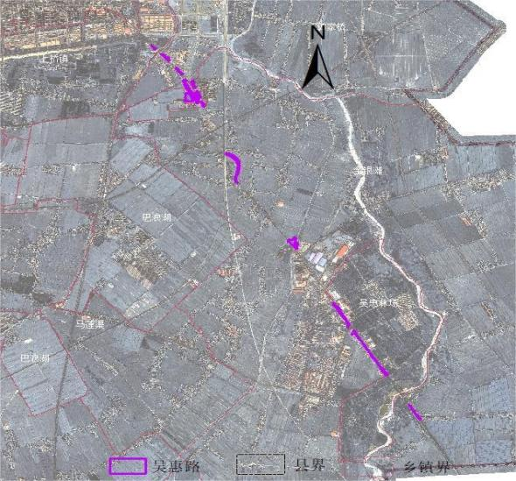

吴惠公路两侧绿化生态用水区域图

5、滨河大道（利通区段）
（1）生态用水区域及面积：生态用水区域为滨河大道两侧防 护林带，2024年生态用水预期指标为3366.1亩，滨河大道2025年 生态用水预期指标为3366.1亩。

（2）水源：为引黄河水，输水渠道输入蓄水池，通过提水泵 站输送到输水管网进入林带。
（3）生态用水
2025年滨河大道生态用水预期指标为94.3万立方米。
（4）责任单位：利通区自然资源局
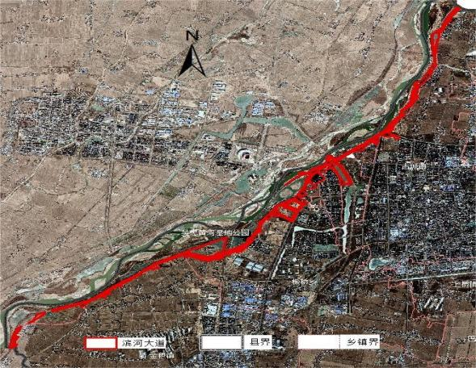

滨河大道生态用水区域图

（三）农田林网
利通区农田林网主要包括省道、县道、村道两侧林网及农田 干渠、支渠及毛渠和干沟、支沟两侧的林网，林网总面积21334.0 亩，根据《 自治区人民政府办公厅关于印发宁夏回族 自治区有关 行业用水定额的通知》（宁政办发〖2014〗182号文件和《吴忠市

利通区“四水四定”试点建设实施方案》(吴利党发〔2023〕19号） 文件精神，结合各乡镇生态环境实际，2025年生态用水预期指标为 294.5万立方米，其中：

1、古城镇
（1）生态用水区域及面积：生态用水区域为古城镇辖区内的 农田防护林带，2024年生态用水预期为215.4亩，2025年生态用水 预期为215.4亩。
（2）水源：为引黄河水，通过输水渠道输入林带。
（3） 生态用水：2025年古城镇生态用水预期指标为3.0万 立方米。
（4）责任单位：古城镇人民政府
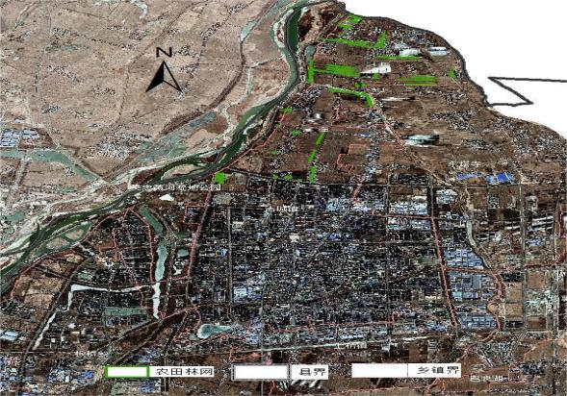

古城镇生态用水区域图

2、金积镇
（1）生态用水区域及面积：生态用水区域为金积镇辖区内的 农田防护林带，2024年生态用水预期指标为1036.6亩，2025年生 态用水预期指标为1036.6亩。
（2）水源：为引黄河水，通过输水渠道输入林带。
（3）生态用水：2025年金积镇生态用水预期指标为14.3万 立方米。
（4）责任单位：金积镇人民政府
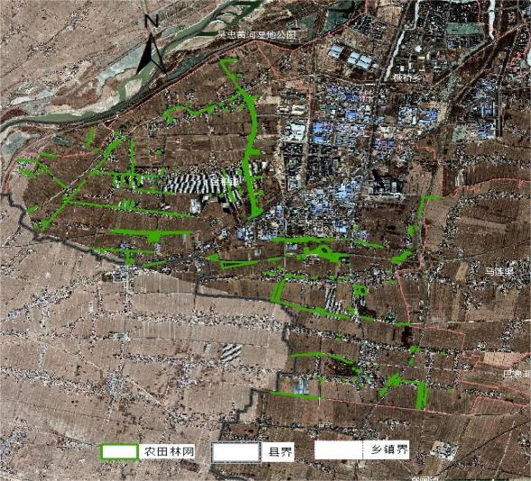

金积镇生态用水区域图

3、金银滩镇
（1）生态用水区域及面积：生态用水区域为金银滩镇辖区内 的农田防护林带，2024年生态用水预期指标为1622.6亩，2025年 生态用预期指标为1622.6亩。
（2）水源：为引黄河水，通过输水渠道输入林带。
（3）生态用水：2025年金银滩镇生态用水预期指标为22.4 万立方米。
（4）任单位：金银滩镇人民政府
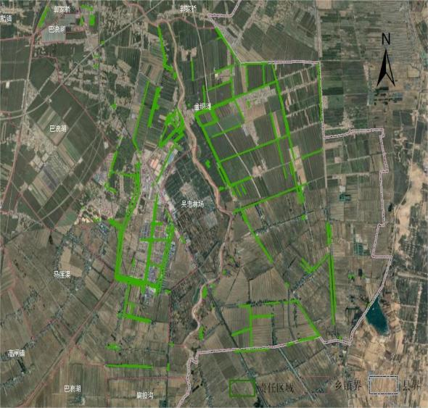

金银滩镇生态用水区域图

4、高闸镇
（1）生态用水区域及面积：生态用水区域为高闸镇辖区内的 农田防护林带，2024年生态用水预期指标为1739.6亩，2025年生 态用水预期指标为1739.6亩。
（2）水源：为引黄河水，通过输水渠道输入林带。
（3）生态用水：2025年高闸镇生态用水预期指标为24.0万 立方米。
（4）责任单位：高闸镇人民政府
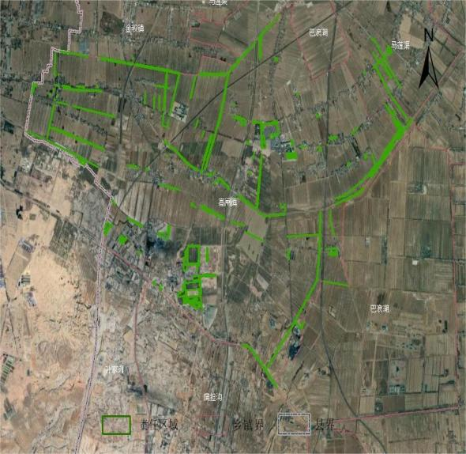

高闸镇生态用水区域图

5、扁担沟镇
（1）生态用水区域及面积：生态用水区域为扁担沟镇辖区内 的农田防护林带，2024年生态用水预期指标为3137.4亩，2025年 生态用水预期指标为3137.4亩。
（2）水源：为引黄河水，通过输水渠道输入林带。
（3）生态用水：2025年扁担沟镇生态用水预期指标为43.3 万立方米。
（4）责任单位：扁担沟镇人民政府
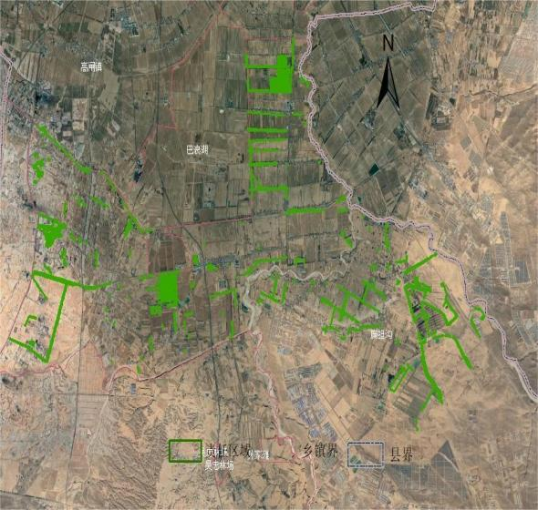

扁担沟镇生态用水区域图

6、东塔寺乡
（1）生态用水区域及面积：生态用水区域为东塔寺乡辖区内 的农田防护林带，2024年生态用水预期指标为586.0亩，2025年生 态用水预期指标为586.0亩。
（2）水源：为引黄河水，通过输水渠道输入林带。
（3） 生态用水：2025年东塔寺乡生态用水预期指标为8.2 万立方米。
（4）责任单位：东塔寺乡人民政府
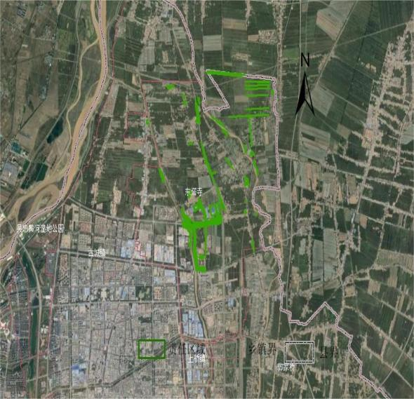

东塔寺乡生态用水区域图

7、板桥乡
（1）生态用水区域及面积：生态用水区域为板桥乡辖区内的 农田防护林带，2024年生态用水预期指标为263.0亩，2025年生态 用水预期指标为263.0亩。
（2）水源：为引黄河水，通过输水渠道输入林带。
（3） 生态用水：2025年板桥乡生态用水预期指标为3.6万立 方米。
（4）责任单位：板桥乡人民政府
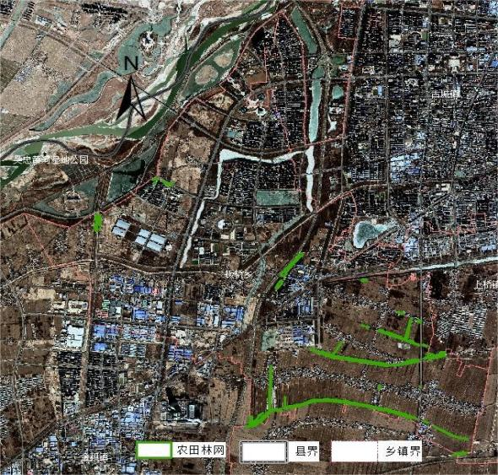

板桥乡生态用水区域图

8、马莲渠乡
（1）生态用水区域及面积：生态用水区域为马莲渠乡辖区内 的农田防护林带，2024年生态用水预期指标为755.6亩，2025年生 态用水预期指标为755.6亩。
（2）水源：为引黄河水，通过输水渠道输入林带。
（3） 生态用水：2025年马莲渠乡生态用水预期指标为10.4 万立方米。
（4）责任单位：马莲渠乡人民政府
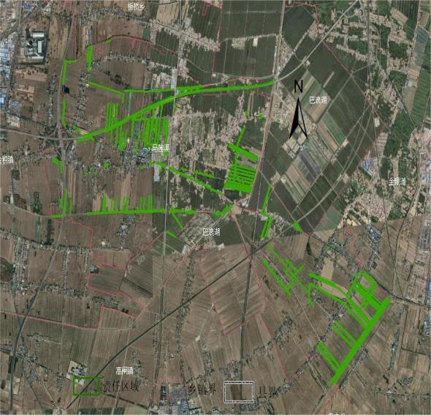

马莲渠乡生态用水区域图

9、郭家桥乡

（1）生态用水区域及面积：生态用水区域为郭家桥乡辖区内 的农田防护林带，2024年生态用水预期指标为526.6亩，2025年生 态用水预期指标为526.6亩。

（2）水源：为引黄河水，通过输水渠道输入林带。

生态用水：2025年郭家桥乡生态用水预期指标为7.3万立方米 。（3）责任单位：郭家桥乡人民政府
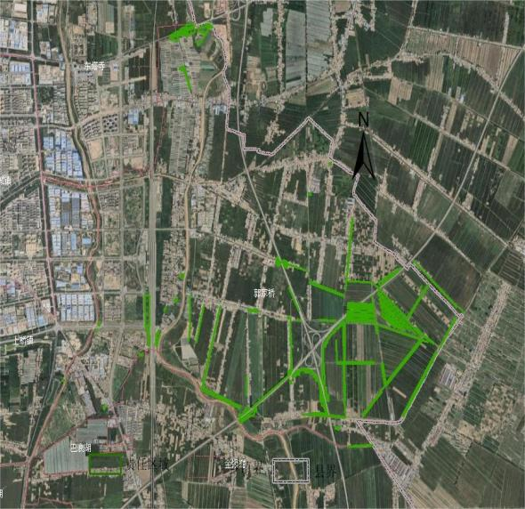

郭家桥乡生态用水区域图

10、上桥镇
（1）生态用水区域及面积：生态用水区域为上桥镇辖区内的 农田防护林带，2024年生态用水预期指标为298.4亩，2025年生态 用水预期指标为298.4亩。
（2）水源：为引黄河水，通过输水渠道输入林带。
（3） 生态用水：2025年上桥镇生态用水预期指标为4.1万 立方米。
（4）责任单位：上桥镇人民政府
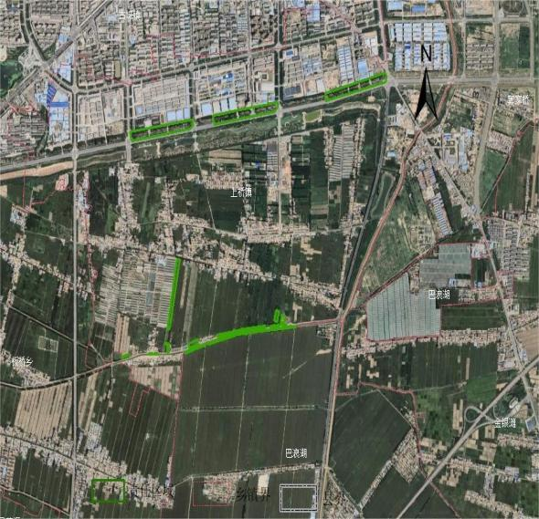

上桥镇生态用水区域图

11、吴忠国家农业科技园区
（1）生态用水区域及面积：生态用水区域为吴忠国家农业科 技 园 区 辖区 内 的 农 田 防护 林 带 ，2024 年 生 态 用水 预 期 指 标 为 9512.5亩，2025年生态用水预期指标为9512.5亩。
（2）水源：为引黄河水，通过输水渠道输入林带。
（3）生态用水：2025年吴忠国家农业科技园区生态用水预期 指标为131.3万立方米。
（4）责任单位：吴忠国家农业科技园区
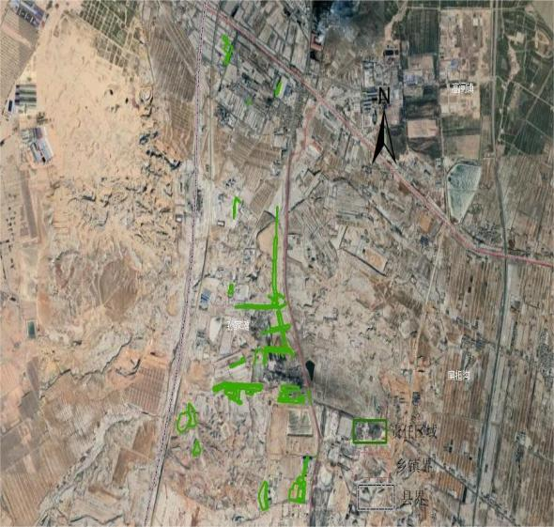

吴忠国家农业科技园区生态用水区域图

12、 巴浪湖农场
（1）生态用水区域及面积：生态用水区域为巴浪湖农场辖区 内的农田防护林带（利通区境内） ，2024年生态用水预期指标为 1235.3亩，2025年生态用水预期指标为1235.3亩。
（2）水源：为引黄河水，通过输水渠道输入林带。
（3）生态用水：2025年巴浪湖农场生态用水预期指标为17.0 万立方米。
（4）责任单位： 巴浪湖农场
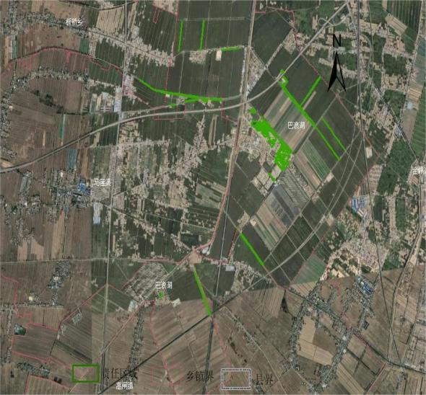

巴浪湖农场生态用水区域图

13、吴忠林场
（1）生态用水区域及面积：生态用水区域为吴忠林场辖区内 的农田防护林带，2024年生态用水预期指标为405.0亩，2025年生 态用水预期指标为405.5亩。
（2）水源：为引黄河水，通过输水渠道输入林带。
（3） 生态用水：2025年吴忠林场生态用水预期指标为5.6 万立方米。
（4）责任单位：吴忠林场
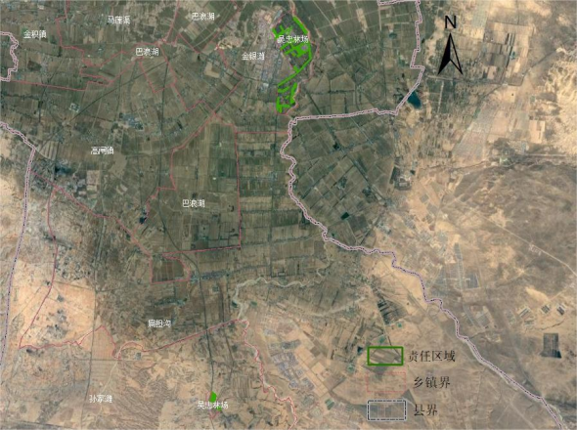

吴忠林场生态用水区域图

五、重点工程
宁夏吴忠市利通区牛首山东麓荒漠化土地生态修复项目，项目 建设地点在扁担沟镇、孙家滩地区，完成生态修 15.4 万亩，其中：

绿色通道建设面积 7659.3 亩，防风固沙林建设面积 2135.7 亩，退 化林改造建设面积 45471.2 亩，高标准生态经济林建设面积 1500 亩，围栏封育面积 97233.8 亩。

（一）绿色通道建设
绿化总面积为 7659.3 亩。
1、银平路两侧绿化：绿化面积 779.7 亩，乔灌混交（设计两 行鲁柽 2 号，两行侧柏，两行金叶榆，两行刺槐，灌木以柠条、花 棒为主）。灌溉采用建设水利工程进行。水源为引黄河水，输水渠 道输入蓄水池，通过提水泵站输送到输水管网进入林带。用水量已 列入 2025 年用水指标。
2、3 号线（慈善大道-立弘路）绿化：绿化面积 1047.6 亩（换 种植土），栽植乔木（设计 2 行鲁柽 2 号，2 行侧柏，4 行榆树，4 行柳树） 。灌溉采用水车拉运进行，水源为引黄河水,用水量已列 入 2025 年用水指标。
3、4 号线（慈善大道-立弘路）绿化：绿化面积 2205.6 亩（换 种植土），栽植乔木（设计 2 行鲁柽 2 号，2 行侧柏，4 行榆树，4 行柳树） 。灌溉采用水车拉运进行，水源为引黄河水,用水量已列 入 2025 年用水指标。
4、慈善大道（3-4 号连接线） ：绿化面积 1960.7 亩，乔灌混 交（前 10 米栽植灌木柠条） ， 中间 5 米栽植常青树（樟子松、侧 柏） ，后 15 米栽植高大乔木（国槐、榆树） 。灌溉采用建设水利 工程进行。水源为引黄河水，输水渠道输入蓄水池，通过提水泵站 输送到输水管网进入林带。用水量已列入 2025 年用水指标。

5、城际铁路（利通区孙家滩段）东侧绿化：绿化面积 2417.0 亩，乔灌混交（种植侧柏、榆树、柠条、花棒）。灌溉采用建设水 利工程进行。水源为引黄河水，输水渠道输入蓄水池，通过提水泵 站输送到输水管网进入林带。用水量已列入 2025 年用水指标。
6、吴忠市利通区城乡公益性公墓（逝安园）试点项目绿化
绿化面积 158.9 亩，其中新增绿化面积 101.5 亩（换土及绿化 种植） ，未成林抚育提升 57.4 亩。水源为引黄河水，输水渠道输 入蓄水池，通过提水泵站输送到输水管网进入林带。用水量已列入 2025 年用水指标。

（二）防风固沙林
在道路两侧或农田边缘建立成片、成带的防护林配置模式，建 设面积 2135.7 亩。株行距 3*3 米，灌溉采用水车拉水进行。水源 为引黄河水，用水量已列入 2025 年用水指标。

（三）矿山生态修复
绿化面积 558.5 亩，树种设计为：侧柏 2，榆树 4，红柳 2，山 杏 2。采用行间混交模式进行，穴状整地换土，灌溉采用建设水利 工程进行。水源为引黄河水，输水渠道输入蓄水池，通过提水泵站 输送到输水管网进入林带。用水量已列入 2025 年用水指标。

（ 四）退化林改造
实施退化林改造面积 45471.2 亩。水源为引黄河水，利用原有 灌溉设施进行灌溉。用水量占用原有用水指标。

（五）高标准生态经济林
推广新品种、新技术，种植1500.0亩。灌溉采用建设水利工程 进行。水源为引黄河水，输水渠道输入蓄水池，通过提水泵站输送 到输水管网进入林带。用水量已列入2025年用水指标。

（六） 围栏封育
围栏封育总面积为 97233.8 亩。
项 目建设总投资 13896.0 万元，其中绿化工程投资 7545.98 万元，水利工程投资 4874.78 万元，工程其它费 846.03 万元，基 本预备费 629.21 万元。项目资金来源为： 申请中央及自治区项目 资金 9727.2 万元， 占项目总投资 70%；地方自筹 4168.8 万元， 占 项目总投资 30%。
六、保障措施
（一）加强组织领导，确保各项工作有充开展
根据《吴忠市利通区“ 四水四定 ”试点建设实施方案》确定的 建设目标和主要任务，区 自然资源局严格按照区委和政府关于扎实 做好并全力开展我区“ 四水四定 ”试点建设的各项部署要求，在深 入学习、准确领会、吃透弄通文件精神的基础上，专门成立了组织 领导机构、明确任务分工，逐级压实责任、细化时限要求，强化技 术服务、收集数据资料，并积极对接厅局和市自然资源等上级行业 部门，紧密结合利通实际，有力有序开展各项工作。我们在编制规 划时，主动将林草生态用水纳入工程规划进行考虑，积极协调水利 部门优化调整水资源分配，合理配置生态用水，有效增加生态用水

指标，促进水资源节约集约利用，支撑黄河流域生态保护和高质量 发展。
（二）加快规划落实步伐，科学利用水资源
认真贯彻落实《中华人民共和国黄河保护法》 、 《中华 人民共和国森林法》 、 《宁夏回族 自治区建设黄河流域生态 保护和高质量发展先行区促进条例》 、 《宁夏水资源管理条 例》 、 《 自治区人民政府办公厅关于印发宁夏回族 自治区有 关行业用水定额的通知》 （宁政办发〔2014〕 182号文件等 系列涉水法律规章制度 ，严格落实《国务院办公厅关于科学 绿化的指导意见》 (国办发〔2021〕19号)精神 ，按照《吴忠 市国土空间总体规划（2021一2035年） 》确定的林地规模和 空间 ，保障 “ 以水定绿 ”工作的落实； 同时，我局将依据《 自治区和吴忠市林地保护利用总体规划》 、 《利通区林草保 护利用规划2021一2025年》 和《吴忠市利通区湿地保护规划 2021一2025年》 明确的林草资源布局和结构等要求 ，按照“ 宜林则林 、宜灌则灌 、宜草则草 、灌草结合 ”的原则 ，启动 起草制定《吴忠市利通区林草与水协调发展方案》 ，落实“ 以水定绿 ”的行业要求 ，科学布局乔 、灌 、草比例 ， 以节约 用水为 目标优化灌溉系统设计 ，推广高效节水灌溉方式 ，最 大程度通过天然降水满足部分灌溉用水需求 。到2025年 ， 生 态林（乔木） 在全部发展高效节水灌溉的基础上 ， 总灌溉面 积控制在7.01万亩，用水总量控制在1660万立方米。
（三）加大资金投入力度，管好用好项目资金
积极争取国家和 自治区项目资金 ，按照国家和 自治区重 点工程“ 两个投资渠道 ，一个造林地块 ”的要求 ，统筹使用 资金 ，严格项 目预算管理 ，严格投资标准和造价审查 ，严格 项 目招投标管理 ，严格项 目质量 ，强化项 目绩效 目标管理 ， 确保项 目进度和资金支付率 。健全完善资金使用 、绩效 自评 、考核验收等档案资料。
（四）加强科技保障，水节约利用率
大力推行生态绿化高效节水灌溉技术 ，与科研部门 、高 等院校 、水利相关智库等科研机构联合 ，探索利通区水资源 条件下国土绿化 、加强荒漠化综合防治的综合研究 ，提出水 资源刚性约束条件下的建议方案和生态阈值 ； 同 时加大林业 造林技术的创新与探索力度 ，坚持因地制宜 、适地适绿 ，充 分考虑降水 、地表水 、地下水等水资源的时空分布和承载能 力，宜林则林、宜草则草、宜荒则荒、宜沙则沙， 以水定绿、 量水而行 ， 以雨养为基础 ，科学确定营造林模式 ， 防止过度 用水造成生态环境破坏 。在造林规划前要进行营造乔木林要 开展水资源论证 ，营造灌木林要推广低密度造林 。坚持适地 适树 ，科学选择绿化树种草种 ，积极采用林木良种 、 乡土树 种草种进行绿化 ，城乡绿化要适当增加当地的彩枝彩叶树种 应用。

附表：
1.利通区2024年“ 以水定林 ”规模表
2.利通区2025年“ 以水定林 ”规模表
3.利通区2025年生态用水需水量分配表
附件：
1.吴忠市利通区“ 四水四定 ”试点建设方案
附图：
1.利通区“ 以水定林 ”生态用水区域位置图

附表1

利通区2024年“以水定林”规模表

序号 | 单 位 | 面积（亩） | 预期指标（亩） | 上限指标（亩） | 备注
合 计 |  | 65734.3 | 65734.3 | 65734.3
一 | 五里坡节水灌溉 | 28206.8 | 28206.8 | 28206.8
二 | 绿色通道 | 16193.5 | 16193.5 | 16193.5
1 | 慈善大道 | 6694.5 | 6694.5 | 6694.5
2 | 罗山大道 | 3075.3 | 3075.3 | 3075.3
3 | 高速公路匝道 | 949.1 | 949.1 | 949.1
4 | 银平路 | 1865.7 | 1865.7 | 1865.7
5 | 吴惠路 | 242.8 | 242.8 | 242.8
6 | 滨河大道 | 3366.1 | 3366.1 | 3366.1
三 | 农田林网 | 21334.0 | 21334.0 | 21334.0
1 | 古城镇 | 215.4 | 215.4 | 215.4
2 | 金积镇 | 1036.6 | 1036.6 | 1036.6
3 | 金银滩镇 | 1622.6 | 1622.6 | 1622.6
4 | 高闸镇 | 1739.6 | 1739.6 | 1739.6
5 | 扁担沟镇 | 3137.4 | 3137.4 | 3137.4
6 | 东塔寺乡 | 586.0 | 586 | 586
7 | 板桥乡 | 263.0 | 263.0 | 263.0
8 | 马莲渠乡 | 755.6 | 755.6 | 755.6
9 | 郭家桥乡 | 526.6 | 526.6 | 526.6
10 | 上桥镇 | 298.4 | 298.4 | 298.4
11 | 巴浪湖农场 | 1235.3 | 1235.3 | 1235.3
12 | 吴忠国家农业科技园 区 | 9512.5 | 9512.5 | 9512.5
13 | 吴忠林场 | 405.0 | 405 | 405

附表2

利通区2025年“以水定林”规模表

序号 | 单 位 | 面积（亩） | 预期指标（亩） | 上限指标（亩） | 备注
合 计 |  | 70100 | 70100 | 70100
一 | 五里坡节水灌溉 | 28543.8 | 28543.8 | 28543.8
二 | 绿色通道 | 20222.2 | 20222.2 | 20222.2
1 | 慈善大道 | 6706.8 | 6706.8 | 6706.8
2 | 罗山大道 | 3075.3 | 3075.3 | 3075.3
3 | 高速公路匝道 | 949.1 | 949.1 | 949.1
4 | 银平路 | 5882.1 | 5882.1 | 5882.1
5 | 吴惠路 | 242.8 | 242.8 | 242.8
6 | 滨河大道 | 3366.1 | 3366.1 | 3366.1
三 | 农田林网 | 21334 | 21334 | 21334
1 | 古城镇 | 215.4 | 215.4 | 215.4
2 | 金积镇 | 1036.6 | 1036.6 | 1036.6
3 | 金银滩镇 | 1622.6 | 1622.6 | 1622.6
4 | 高闸镇 | 1739.6 | 1739.6 | 1739.6
5 | 扁担沟镇 | 3137.4 | 3137.4 | 3137.4
6 | 东塔寺乡 | 586.0 | 586 | 586
7 | 板桥乡 | 263.0 | 263 | 263
8 | 马莲渠乡 | 755.6 | 755.6 | 755.6
9 | 郭家桥乡 | 526.6 | 526.6 | 526.6
10 | 上桥镇 | 298.4 | 298.4 | 298.4
11 | 巴浪湖农场 | 1235.3 | 1235.3 | 1235.3
12 | 吴忠国家农业科技 园区 | 9512.5 | 9512.5 | 9512.5
13 | 吴忠林场 | 405.0 | 405 | 405

表3

利通区 2025 年生态用水需水量分配表

序号 | 单 位 | 用水量（万 立方米） | 其 中 |  | 备注
 |  |  | 黄河水（万立方米） | 地下水（万立方米）
合计 |  | 1660.0 | 1620.0 | 40
一 | 五里坡节水灌溉 | 799.2 | 799.2
二 | 绿色通道 | 566.2 | 526.2 | 40
1 | 慈善大道 | 187.8 | 187.8
2 | 罗山大道 | 86.1 | 86.1
3 | 高速公路匝道 | 26.6 | 26.6
4 | 银平路 | 164.7 | 130.4 | 34.3 | 地下水为机井水车 拉水灌溉
5 | 吴惠路 | 6.8 | 1.1 | 5.7 | 地下水为机井水车 拉水灌溉
6 | 滨河大道 | 94.3 | 94.3
三 | 农田林网 | 294.5 | 294.5
1 | 古城镇 | 3.0 | 3.0
2 | 金积镇 | 14.3 | 14.3
3 | 金银滩镇 | 22.4 | 22.4
4 | 高闸镇 | 24.0 | 24.0
5 | 扁担沟镇 | 43.3 | 43.3
6 | 东塔寺乡 | 8.2 | 8.2
7 | 板桥乡 | 3.6 | 3.6
8 | 马莲渠乡 | 10.4 | 10.4
9 | 郭家桥乡 | 7.3 | 7.3
10 | 上桥镇 | 4.1 | 4.1
11 | 巴浪湖农场 | 17.0 | 17.0
12 | 吴忠国家农业科技园 区 | 131.3 | 131.3
13 | 吴忠林场 | 5.6 | 5.6

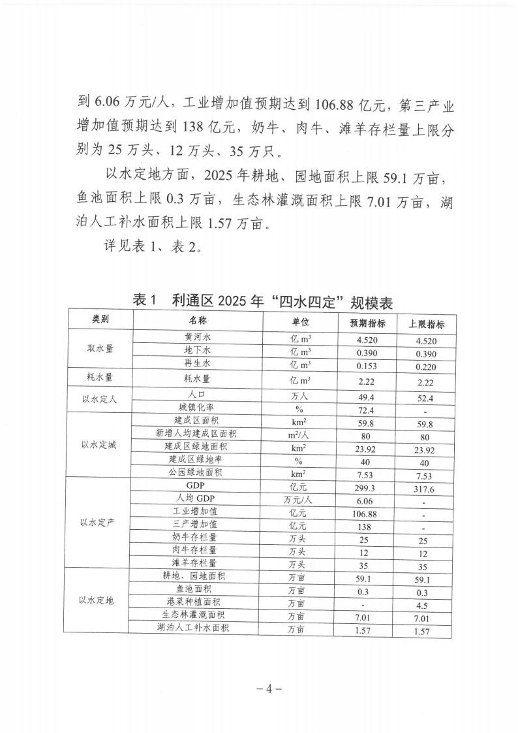

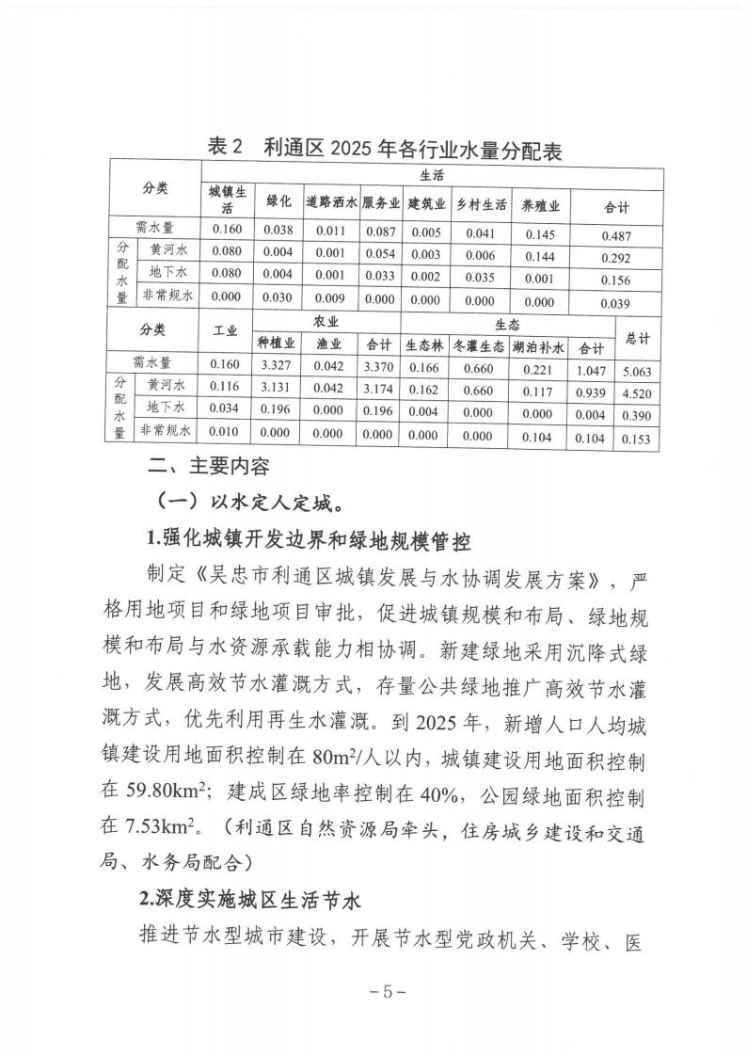

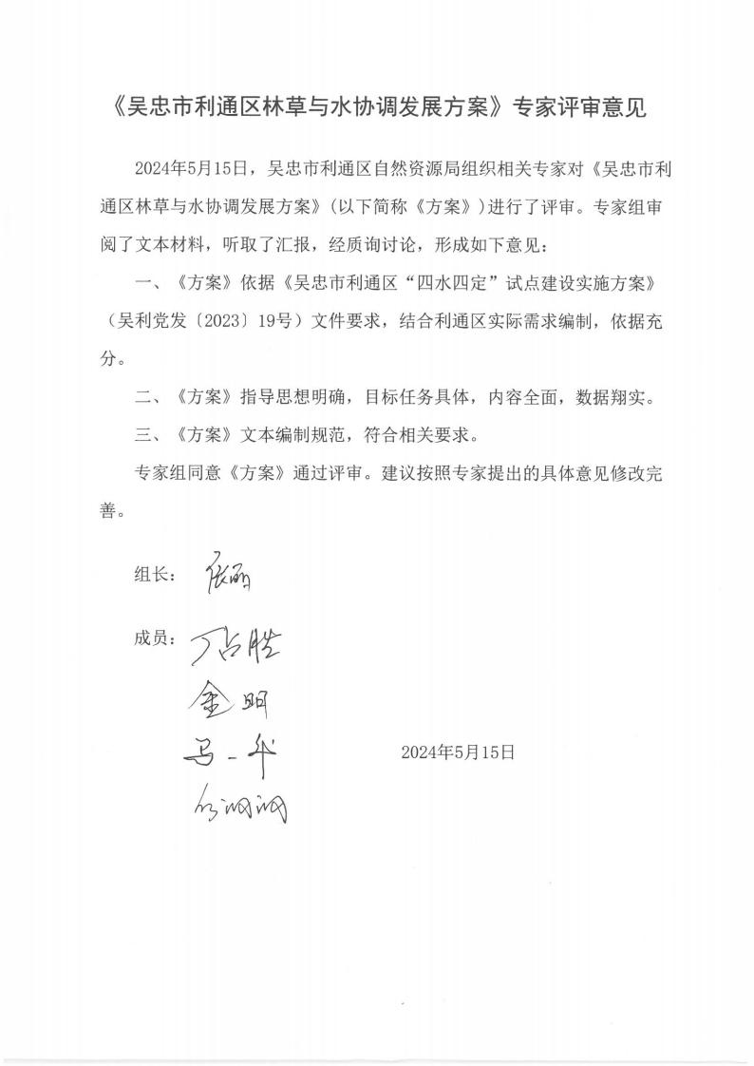

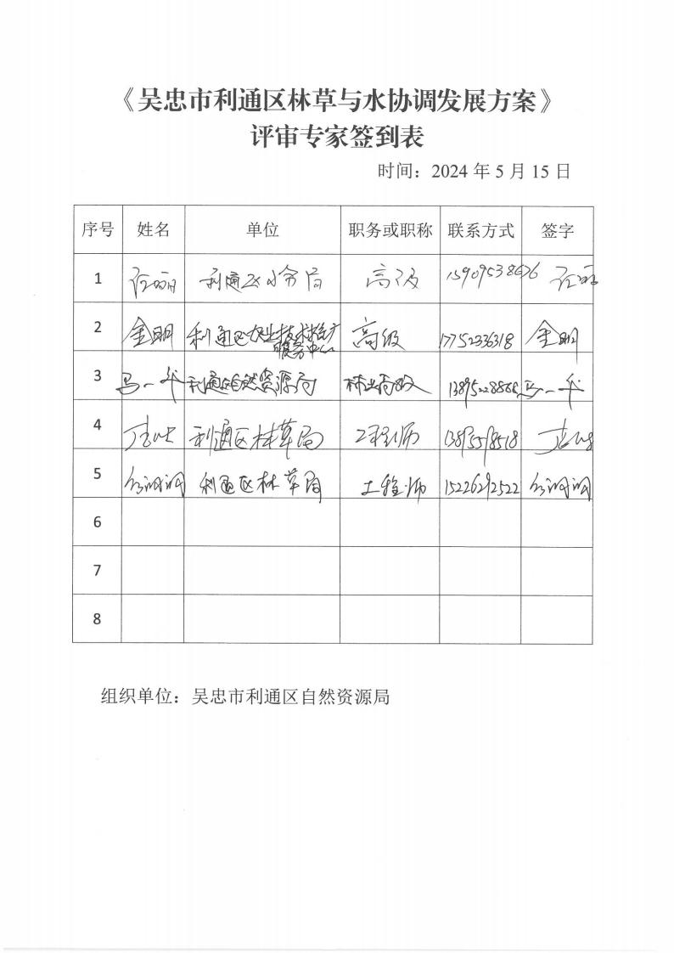

利通区“ 以水定林 ”生态用水区域位置图
±
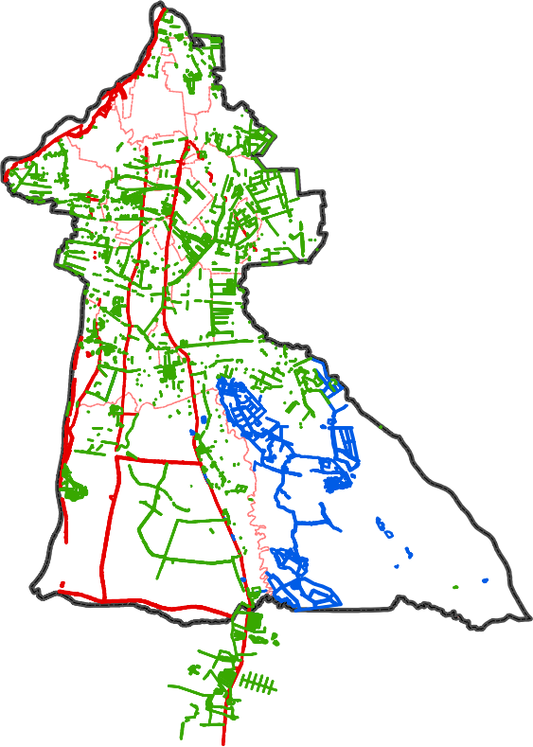  东塔寺 |  |  |  | 1:300,000
古城镇
吴忠黄河湿地公园  板桥乡 上桥镇  金积镇  巴浪湖  马莲渠  巴浪湖 | 郭家桥  金银滩  吴忠林场
高闸镇

巴浪湖

吴忠林场

扁担沟

孙家滩
 |  | 图 例
 |  |  | 五里坡节水 灌溉区  绿色通道 农田林网 |  |  | 县界 乡镇界

